ТЕМА ПРОЕКТА
Физика в баскетболе

Работу выполнили
Бессонова Дарья Александровна
Печёнкина Полина Викторовна
10 класс
Руководители проекта
Ершова А.А. - учитель физики
Губанова Н. Г. – учитель физической культуры

Содержание
- Введение …………………………………………………..2 стр
- Основная часть …………………………………………….3 – 12 стр
2.1.История баскетбола ………………………………….3-4 стр
2.2.Определение размера и качества баскетбольных мячей МОУ «СОШ №2 г.Пугачева» …………………………...5-6 стр
2.3. Исследование параметров штрафного броска…….7-10 стр
3. Заключение …………………………………………………11-12 стр
4. Литература ………………………………………………...13 стр
5. Приложение…………………………………………………

Введение
В нашей школе в 2017 году был построен новый спортивный зал с современной баскетбольной площадкой, и мы решили посещать спортивную секцию по баскетболу. Ведь именно занятия спортом укрепляют здоровье. А недавно посмотрев фильм «Движение вверх» нам захотелось узнать, почему американцы считаются лучшими баскетболистами.
Много команд играет в баскетбол, во дворах, на школьных площадках, в спортзалах. Играть в баскетбол могут многие, побеждают те, кто доводит игру до совершенства.
Цель: изучить в теории и экспериментально проверить законы физики, позволяющие лучше использовать возможности человеческого организма в баскетболе.
Для достижения поставленной цели были выделены следующие задачи:
- изучить историю возникновения баскетбола;
- выяснить какие мячи имеются в нашем спортзале;
- определить параметры наилучшего выполнения штрафного броска;
- решить уравнение движения мяча и построить траекторию его движения;
- оценить возможности достижения успеха в данном виде спорта.
Объект исследования - необходимость учета законов механики при постановке штрафного броска.
Предмет исследования - дальность полета мяча, высота полета мяча, траектория мяча, качество мяча.
Методы исследования: наблюдения, моделирование процессов, эксперимент, измерения, анализ.
В процессе работы над темой пользовались книгами, рассказывающими об игре в баскетбол, учебной литературой по физике, сайтами из сети Интернет.

Основная часть
2.1.История баскетбола
Баскетбол (от англ. basket – корзина и ball - мяч) – командная спортивная игра, цель которой забрасывать руками мяч в подвешенную корзину.
Игра, похожая на баскетбол, существовала еще у индейцев Центральной Америки — майя и ацтеков. Они использовали для игры мяч из литого каучука, а главной задачей было забросить его в кольцо.
Но, родиной современного баскетбола принято считать Соединенные Штаты Америки. Как-то зимой 1891 года студенты колледжа Молодежной Христианской Ассоциации из Спрингфилда, штат Массачусетс, просто маялись от скуки и тоски на занятиях физического воспитания. Однообразию таких занятий положил конец скромный преподаватель колледжа по имени Джеймс Нейсмит. Первая игра была сыграна футбольным мячом, а вместо колец, к перилам балкона, по обе стороны спортивного зала, Найсмит прикрепил две простые корзины.
Первые баскетбольные корзины на самом деле были фруктовыми корзинами без дна. Каждый раз заброшенный мяч застревал, и его приходилось доставать из корзины, забираясь по приставной лестнице.
Начало было положено. Целью доктора Нейсмита было создать игру именно коллективную, в которую можно было бы вовлечь как можно большое количество участвующих, и этой задаче его изобретение отвечало в полной мере. Уже 12 февраля 1892 года, изучив правила и освоив азы техники, студенты Спрингфилдского колледжа в присутствии ста зрителей провели первый в истории баскетбола «официальный» матч, мирно завершившийся с результатом 2:2. Успех был оглушителен. Их почин подхватили студенты других колледжей, и уже на следующий год весь американский северо-восток был охвачен баскетбольной лихорадкой.
В 1893 году подручный инвентарь заменили на специальные железные кольца с сеткой. Первые кольца не имели щитов, отчего болельщики становились частью игры — улетавшие на балкон мячи они пытались поймать и забросить в корзину противника. Щиты ввели для защиты корзин от подобных «покушений».
Первые баскетбольные мячи были разработаны компанией Spalding в 1894 году. Они сильно отличались от современных. Их сшивали из нескольких кусков кожи, на поверхности мяча обязательно присутствовала шнуровка, обеспечивающая доступ к внутренней камере. Такие мячи необходимо было подкачивать несколько раз за игру. Интересно также, что первые мячи не были строго сферическими, а имели слегка вытянутую форму — наподобие мячей для регби.
В 1920-е г г. начинают активно создаваться национальные федерации баскетбола, проводятся первые международные встречи.
А в 1935 Международный олимпийский комитет вынес решение о признании баскетбола олимпийским видом спорта. В 1936 году он появляется в программе Олимпийских игр в Берлине.
Современные баскетбольные мячи имеют строго сферическую форму и определенную расцветку — установленный оттенок оранжевого цвета с традиционным узором, в который сплетаются черные швы. Вплоть до середины 50-х годов все баскетбольные мячи были темно-коричневого цвета. В 1957 году в правила внесли изменения, обязывающие команды играть мячами исключительно натурального цвета кожи — желто-коричневыми. Но на деле оказалось, что новые мячи были плохо заметны самим игрокам в ходе игры, еще хуже их было видно зрителям. Поэтому один небезразличный тренер и популяризатор баскетбола тех лет, Пол Хинкли, совместно с компанией Spalding в 1958 году представил баскетбольной общественности новый цвет мяча. Оранжевый понравился всем и быстро вытеснил из правил и с поля все остальные.

2.2.Определение размера и качества баскетбольных мячей МОУ «СОШ №2 г.Пугачева»
Счастлив тот, кто играет в баскетбол. А тот, кто играет правильным мячом, счастлив вдвойне!
У современного баскетбольного мяча есть ряд параметров, которые необходимо учитывать при его выборе. Самый важный — это размер. На сегодняшний день основных размеров четыре:
1. Размер 7 - длина окружности мяча составляет 760 мм, подходит для мужских взрослых команд. Вес баскетбольного мяча примерно полкилограмма.
2. Размер 6 – длина окружности мяча 730 мм средний мяч, для женских команд и юношей возрастом до 16 лет.
3. Размер 5 – длина окружности мяча составляет 700 мм, это маленький мяч, подходит для юниорских команд, детей до 12 лет.
4. Размер 3 – длина окружности мяча составляет 570 мм, рекомендован для детских команд
Баскетбольные мячи МОУ «СОШ №2 г. Пугачева»
Таблица 1
 | Диаметр, мм | Масса, г | Размер мяча
PEAA | 730 | 480 | 6
Conti | 730 | 450 | 6
NEESLE | 730 | 440 | 6
MCESHOOT | 770 | 500 | 7

Вывод: Следовательно, в нашей школе имеются мячи двух размеров 7 и 6 для разных возрастных групп.
Размер 7 – подходит для занятий баскетболом мужских взрослых команд.
Размер 6 – для женских команд и юношей возрастом до 16 лет.
Следующий параметр – упругость мяча.
Правильно накачанный баскетбольный мяч должен показывать давление примерно от 0,48 до 0,61 атм.
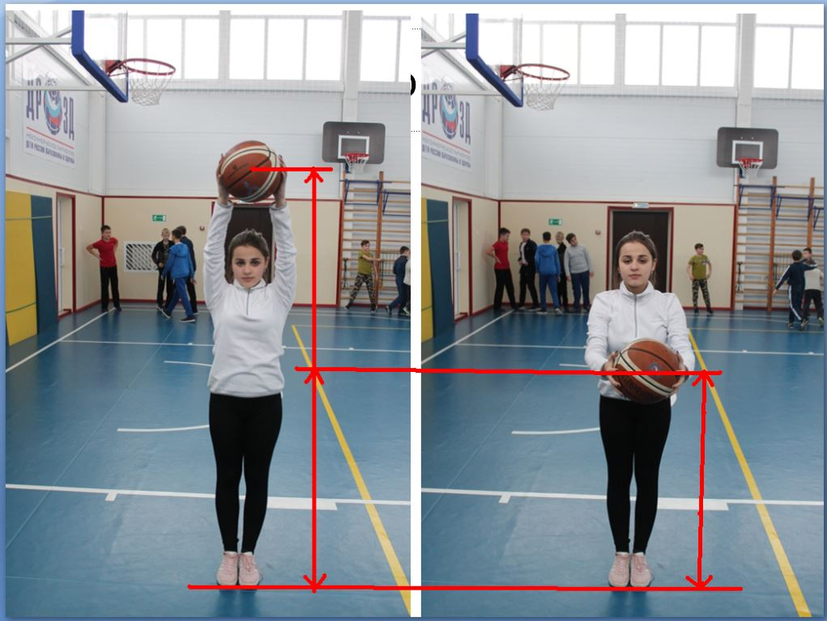
Для проверки выполним следующее упражнение: поднимем мяч на некоторую высоту и отпустим. Если мяч отскочит и достигнет половины той высоты, с которой был сброшен, то его можно считать правильным.

Рис.1
Вывод: Мячи накачаны правильно

2.3.Исследование параметров штрафного броска
Одним из моментов игры в баскетбол является выполнение штрафных бросков.
Определим, какой должна быть оптимальная скорость мяча и минимальный угол броска.
Рассмотрим полет мяча с точки зрения физики
y

Кольцо
S
${ S}_{y}$
H
x
$S_{x}$
Рис.2
Движение мяча, брошенного под углом к горизонту, описывается формулами${: v}_{0x }= v_{0 }*cosφ$
${ v}_{0y }= v_{0 }*sinφ$, где
$v_{0x}$ – горизонтальная составляющая начальной скорости мяча
$v_{0y}-$ вертикальная составляющая начальной скорости мяча
$x=v_{0x}*t$
$y=H+v_{0y}*t-\frac{g*t^{2}}{2}$, где
x – дальность полета мяча
y – высота баскетбольной корзины
H – рост спортсмена
Расстояние да кольца рассчитаем следующим образом
$$S_{x}=x-x_{к}$$
${ S}_{y}=y-y_{к}$, где
$S_{x}$ - горизонтальная составляющая перемещения мяча
$S_{y}$- вертикальная составляющая перемещения мяча
По теореме Пифагора вычислим наименьшее расстояние полета мяча до кольца
$S=\sqrt{{S_{x}}^{2}+{S_{y}}^{2}}$
Для моделирования ситуации выберем электронные таблицы.
1. Определим ускорение свободного падения на широте г. Пугачева
г. Пугачев находится на широте ${52}^{0}$ с. ш., где ускорение свободного падения равно 9, 81$м/{с^{2}}$.
2. Выберем начальные условия.
Таблица 2
Ускорение свободного падения |  | 9,81
Шаг изменения начальная скорость |  | 0,5
Шаг изменения угла бросания в градусах |  | 1
Шаг изменения времени |  | 0,02
Координаты кольца | X | 4,55
 | Y | 3,05
Точность попадания |  | 0,3
Начальная высота |  | 1,24

3. Введем в ячейки таблицы формулы
С13 =C12+$F$2
D13 =D12+$F$3
E12 =G12*I13
F12 =$F$8+H12*I13--($F$1*I13*I13)/2
G12 =C13*COS(D13)
H12 =C13*SIN(D13)
I13 =I12+$F$4
J12 =E12-A12
K12 =F12-B12
L12 =КОРЕНЬ(J12*J12+K12*K12)
M12 =ЕСЛИ(L12<$F$7;"попал";"мимо") (см. приложение 1)
Вывод: 1. Начальная скорость мяча должна быть не менее 5 м/с.
2. Угол выхода мяча с рук не должен быть меньше ${10 }^{0}$
При таких параметрах мяч ударится о кольцо, но не войдет в него.
Для того чтобы забросить мяч в кольцо, необходимо увеличить угол выхода мяча.
При броске под некоторым углом к горизонту начальную скорость мяча определим, измерив, время его полета и дальность полета мяча в горизонтальном направлении:
$v=\sqrt{{v_{0x}}^{2}+{v_{0y}}^{2}}$, где ${ v}_{0y}=\frac{g*t}{2}$, $v_{0x}=\frac{S}{t}$. Тогда $v=\sqrt{\frac{g^{2}*t^{2}}{4}+\frac{S^{2}}{t^{2}}}$
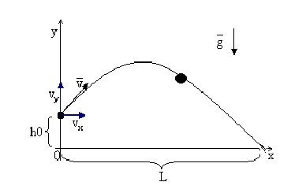
За время t= 2 с дальность полета мяча S=4,55 м, с учетом g= 9,81м/$с^{2}$

$v=\sqrt{\frac{{9,81}^{2}*2^{2}}{4}+\frac{{4,55}^{2}}{2^{2}}}$ = 10 м/с

Рис.3
Рис. 3

Для моделирования ситуации выберем электронные таблицы.
Введем начальные условия.
Таблица 3
Начальная скорость | 10 | м/с
Угол | 30 | град
h0= | 1,54 | м
t | x=Vo*cosa*t | y=Vo*sina*t-g*t2/2
0 | 0 | 0
0,2 | 1,7 | 0,80
0,4 | 3,5 | 1,22
0,6 | 5,2 | 1,24
0,8 | 6,9 | 0,86
1 | 8,7 | 0,10
1,2 | 10,4 | -1,06
1,4 | 12,1 | -2,60
1,6 | 13,9 | -4,54
1,8 | 15,6 | -6,88
2 | 17,3 | -9,60
2,2 | 19,1 | -12,72
2,4 | 20,8 | -16,22
2,6 | 22,5 | -20,12

Меняя значение угла, строим траекторию движения мяча и определяем условия попадания в кольцо (см. приложение 2)
Вывод: 1. Оптимальный угол выхода мяча равен ${45}^{0}$ с учетом нашего роста

Заключение
Для достижения высоких результатов в баскетболе необходимы знания физики. Так, уже при выборе мяча необходимо не только учитывать размер, но и его качество.
Нужно ли использовать физические законы и правила при постановке броска в кольцо? Выводы из опытов убеждают, что это необходимо. Эксперименты по изучению дальности и высоты полета в зависимости от угла вылета мяча показали, что оптимальная дальность и высота полета мяча достигается при угле 45⁰, этот вывод многократно подтвердился на практике. Выполняя упражнения для совершенствования точности бросков в кольцо, на тренировках баскетболист отрабатывает навык вылета мяча на определенный угол.
В дальнейших исследованиях можно рассчитать высоту подъема, дальность полета, траекторию мяча в зависимости от угла вылета для бросков из трехочковой зоны.
Родиной отечественного баскетбола является г. Санкт - Петербург. Первое упоминание об этой игре в нашей стране принадлежит известному русскому пропагандисту физической культуры и спорта Георгию Дюпперону и относится оно к 1901 году.
В обществе «Маяк» были созданы четыре баскетбольные команды, названные по цвету маек - «лиловые», «зеленые», «белые», «красные», которые разыграли первый официальный баскетбольный турнир в 1908 году.
Для баскетболистов России первым международным матчем можно назвать игру между спортсменами клуба «Маяк» и командой американцев - членов Союза христианской молодежи. Команда «лиловых» - под руководством капитана Степана Васильева выиграла у команды из США.
С тех пор интрига матчей между странами остается…
Баскетбол - одна из самых популярных игр в нашей стране. Для нее характерны разнообразные движения; ходьба, бег, остановки, повороты, прыжки, ловля, броски и ведение мяча, осуществляемые в единоборстве с соперниками. Такие разнообразные движения способствуют улучшению обмена веществ, деятельности всех систем организма, формируют координацию. Занятия баскетболом помогают формировать настойчивость, смелость, решительность, честность, уверенность в себе, чувство коллективизма.
Джеймс Нейсмит создал игру всех народов мира, игру скорости, ловкости и смекалки.

Литература
1. Бородай С.А. История баскетбола // сборник научных статей преподавателей и аспирантов. Выпуск XIV- Чебоксары: Руссика, 2000.
2. Гзовский Б. М., Кудряшов В.А. Студенческий баскетбол - Минск, 1973.
3. Гомельский, А. Я. Баскетбол - секреты мастерства - М: Гранд М., 1997.
4. Информатика. 7-9 класс. Базовый курс. Практикум – задачник по моделированию/ Под ред. Н.В.Макаровой. – СПб.: Питер, 2003
5. Пинхолстер, Г. Энциклопедия баскетбольных упражнений - М . 1973.
6.www.calc.ru/615.html
7. https://superinf.ru/view_helpstud.php?id=333

8. ru.wikipedia.org/wiki/
9. http://ru.wikipedia.org/wiki/Баскетбол
10.http://www.nabasketball.ru/info/history/
11.http://ru.wikipedia.org/wiki/Урал_(баскетбольный_клуб)
12.http://www.basket.ugmk.com/ru/

Приложение II
Определение оптимального угла выхода мяча и построение траектории его движения

Начальная скорость | 10 | м/с
Угол | 30 | град
h0= | 1,54 | м
t | x=Vo*cosa*t | y=Vo*sina*t-g*t2/2
0 | 0 | 0
0,2 | 1,7 | 0,80
0,4 | 3,5 | 1,22
0,6 | 5,2 | 1,24
0,8 | 6,9 | 0,86
1 | 8,7 | 0,10
1,2 | 10,4 | -1,06
1,4 | 12,1 | -2,60
1,6 | 13,9 | -4,54
1,8 | 15,6 | -6,88
2 | 17,3 | -9,60
2,2 | 19,1 | -12,72
2,4 | 20,8 | -16,22
2,6 | 22,5 | -20,12
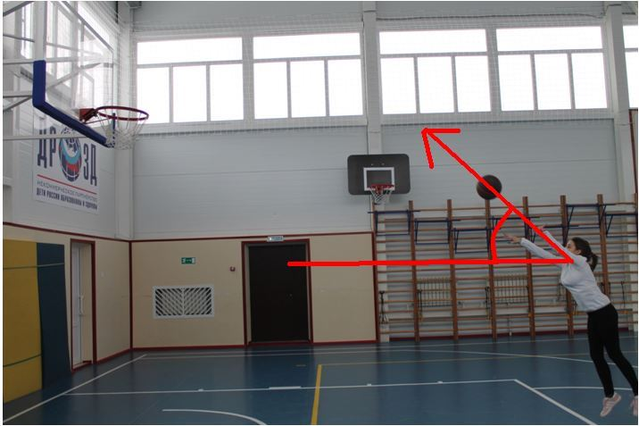

Угол 30 градусов
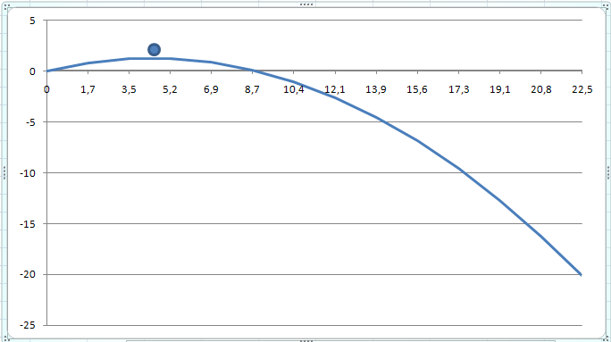
Угол 35 градусов
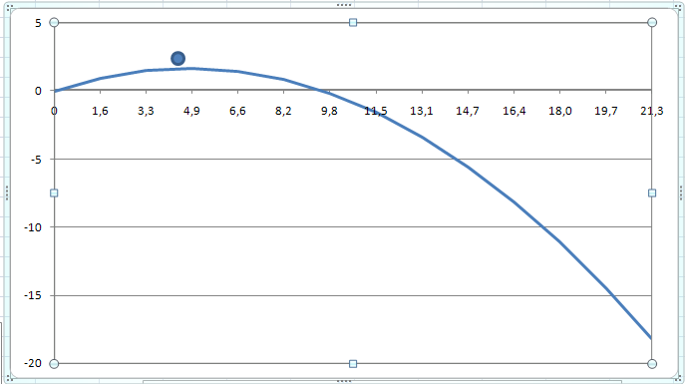

Угол 40 градусов
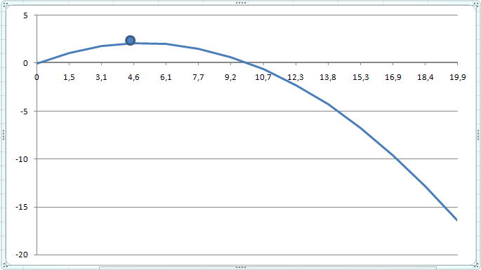

Угол 45 градусов
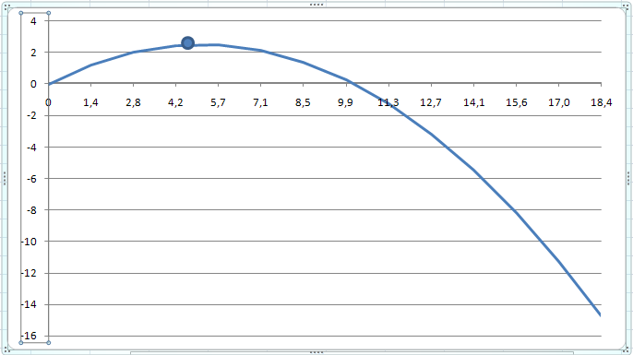

Угол 50 градусов
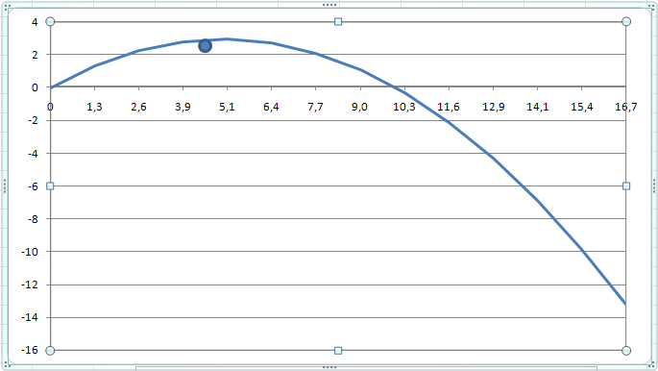

Угол 55 градусов
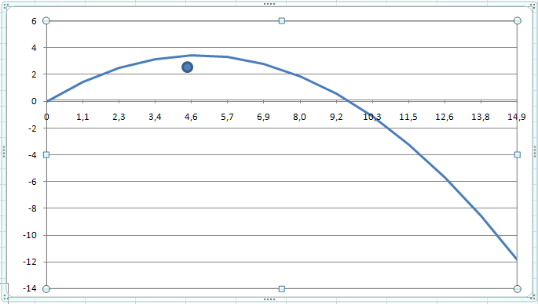
Вывод: Оптимальный угол для броска равен ${45}^{0}$

